Suinteresuotiems tiekėjams 2024-11-29
(siunčiama CVP IS priemonėmis)

DĖL ATSAKYMŲ Į GAUTUS KLAUSIMUS

Atsakydami į suinteresuoto tiekėjo 2024 m. lapkričio 28 d. ir 29 d. pateiktus klausimus dėl Šilumos tiekimo tinklų nuo ŠK01407-01 iki ŠK01109-T1 ir skirstomųjų nuo ŠK01109 (Antakalnio g., Tverečiaus g., M. K. Oginskio g.) Vilniuje darbo projekto parengimo ir rekonstrukcijos rangos darbų konkrečiame pirkime pagal dinaminę pirkimų sistemą CVP IS Nr. 748579 (toliau tekste – Pirkimas), AB Vilniaus šilumos tinklai (toliau – Perkantysis subjektas) teikia šiuos atsakymus:
Eil. Nr. | Klausimas | Atsakymas
1. | Pirkimo 1 priedo Techninės specifikacijos punkte Nr. 2.25 nurodyta, kad „Techninės dokumentacijos parengimo ir Statybos užbaigimo procedūros turi būti atliktos ne vėliau kaip per 45 k. d. nuo 2.24 punkte nurodyto termino pabaigos“.  Prašome pakeisti 2.25 p. nurodant minimum 60 k. d. nuo 2.24 punkte nurodyto termino pabaigos, kadangi 45 k. d. iš praktikos per trumpas terminas parengti ir suderinti kadastrines bylas, gauti reikalingas pažymas ir atlikti statybos užbaigimo procedūras. | Perkančiojo subjekto nuomone Pirkimo specialiųjų sąlygų 1 priedo „Techninė specifikacija“ (toliau – TS) 2.25 punkte nurodytas terminas Techninės dokumentacijos parengimo ir Statybos užbaigimo procedūroms atlikti yra pakankamas ir nebus ilginamas.  Perkantysis subjektas atkreipia dėmesį, kad dalį 2.25 punkte nurodytų procedūrų galima atlikti lygiagrečiai su darbais nurodytais TS 2.24 p.
2. | Pirkimo techninių specifikacijų 2.29 p. nurodyta, kad iki statybos Darbų pradžios parengti archeologinių tyrimų projektą, atlikti archeologinius tyrimus (esant poreikiui žvalgomuosius ir detaliuosius tyrimus) bei parengti tyrimų ataskaitas.  Tiekėjas iš kompetentingos institucijos, kuri vykdo archeologinius tyrimus, gavo atsakymą, kad teritorijoje, kurioje bus vykdoma šilumos tiekimo tinklų rekonstrukcija archeologinių tyrimų atlikti nereikia. Taip pat 1.10._TS 2 priede statybą leidžiančiame dokumente nėra nurodyta, kad statiniai patenka į Kultūros paveldo objekto teritorijas (išskyrus 47825 Vilniaus krašto vaikų globos namų pastatų kompleksas, kur nesvarbu kad saugoma teritorija, bet nėra archeologinio pobūdžio vertingųjų savybių). kultūros paveldo vietose, kultūros paveldo statinius, kultūros paveldo apsaugos zonas, kultūros paveldo vietovės apsaugos zonas.  Prašome patvirtinti, kad techninių specifikacijų punkto Nr. 2.29 vykdyti nereikia. | Atsižvelgiant į tai, kad projekto dalis patenka į kultūros paveldo zoną (TS 2 priede „Statybą leidžiantis dokumentas“ yra nurodyta, jog į Kultūros paveldo objekto teritoriją patenka Vilniaus krašto vaikų globos namų pastatų komplektas), Perkantysis subjektas nurodo, jog TS 2.29 punktas išlieka aktualus ir jį reikės vykdyti. Jeigu archeologinių tyrimų projekto rengimo metu bus nustatyta, kad archeologinių tyrimų atlikti nereikės, archeologinių tyrimų projekte ši informacija turės būti užfiksuota ir pateikta Užsakovui.
3. | 1.9_TS 1 priedas_TP ST-2.pdf puslapyje nr 4. Dokumento žymuo CPO 2024298/1-TP-ŠT.B-5 informacija neįskaitoma. Prašome pateikti geresnės kokybės dokumentą.  1.8_TS 1 priedas_TP ST-1.pdf puslapyje nr 51. Dokumento žymuo CPO 2024298/1-TP-ŠT.B-2 informacija neįskaitoma. Prašome pateikti geresnės kokybės dokumentą. | Pateikiame geresnės kokybės dokumentus:  1.9_TS 1 priedas_TP ST-2_psl.Nr 4  1.8_TS 1 priedas_TP ST-1_psl.Nr. 51

Vadovaujantis Pirkimo Bendrųjų sąlygų 3.6. punktu, bet kuris paaiškinimas/patikslinimas yra laikomas neatskiriama pirkimo dokumentų dalimi, ir jo nuostatos turi viršenybę prieš ankstesniuose pirkimo dokumentuose išdėstytas nuostatas.

Atkreipiame dėmesį, kad jeigu Perkantysis subjektas nepateiks atsakymų į likusius gautus klausimus tol, kol veiks dabartinė Centrinė viešųjų pirkimų informacinė sistema (CVP IS), atsakymai bus pateikti naujoje CVP IS kai tik bus sukurta šio konkretaus Pirkimo aplinka.
Primename, kad nuo 2024-12-01 pradės veikti nauja CVP IS.
Prašome tiekėjų nieko nelaukiant aktyviai registruotis naujoje CVP IS. Daugiau informacijos:
https://vpt.lrv.lt/lt/naujienos-3/startavo-nauja-cvp-is-jau-galima-registruotis/
https://vpt.lrv.lt/lt/nauja-cvp-is-aktuali-nuo-2024-12-01/metodine-medziaga-instrukcijos/tiekejamsnaujaCVPIS/

Suinteresuotiems tiekėjams 2024-12-16
(siunčiama CVP IS priemonėmis)

DĖL ATSAKYMŲ Į GAUTUS KLAUSIMUS IR PASIŪLYMŲ PATEIKIMO TERMINO NUKĖLIMO

Atsakydami į suinteresuoto tiekėjo 2024 m. lapkričio 29 d., gruodžio 09 d. ir 10 d. pateiktus klausimus dėl Šilumos tiekimo tinklų nuo ŠK01407-01 iki ŠK01109-T1 ir skirstomųjų nuo ŠK01109 (Antakalnio g., Tverečiaus g., M. K. Oginskio g.) Vilniuje darbo projekto parengimo ir rekonstrukcijos rangos darbų konkrečiame pirkime pagal dinaminę pirkimų sistemą naujo CVP IS Pirkimo ID 299676 (seno CVP IS Nr. 748579) (toliau tekste – Pirkimas), AB Vilniaus šilumos tinklai (toliau – Perkantysis subjektas) teikia šiuos atsakymus:
Eil. Nr. | Klausimas | Atsakymas
1. | 1.1_TS 1 priedas_TP BD.pdf puslapyje nr 62. Dokumento žymuo CPO 2024298/1-TP-BD.B-2 informacijaneįskaitoma. Prašome pateiktigeresnės kokybės dokumentą.  1.2_TS 1 priedas_TP BD-1.pdf puslapyje nr 22. Dokumento žymuo CPO 2024298/1-TP-BD informacijaneįskaitoma. Prašome pateiktigeresnės kokybės dokumentą.  1.5_TS 1 priedas_TP BD-4.pdf puslapyje nr 88. Dokumento žymuo CPO 2024298/1-TP-BD informacijaneįskaitoma. Prašome pateiktigeresnės kokybės dokumentą | Pateikiame geresnės kokybės dokumentus:  1.1_TS 1 priedas_TP BD_psl.Nr.62  1.2_TS 1 priedas_TP BD-1_psl.Nr.22  1.5_TS 1 priedas_TP BD-4_psl.Nr.88
2. | TS 2.23 Darbai (išskyrus gerbūvio/dangų atstatymo, techninės dokumentacijos parengimas ir statybos užbaigimo procedūros) turi būti atlikti per 8 (aštuonis) mėnesius nuo sudarytos sutarties įsigaliojimo dienos arba iki šildymo sezono pradžios (priklausomai nuo to kuris terminas anksčiau). Vamzdynų montavimas (rekonstravimas) turi būti vykdomas ne šildymo sezono metu.  2.1. Atsižvelgiant į ankstesnių metų duomenis preliminariai nuo balandžio 15 iki spalio 15 yra ne šildymo sezonas, tai reiškia fiziniams darbams yra skirti ne 8 mėn kaip nurodote, o 6 mėn, kas yra napakankamai tokios apimties, gausiai užstatytoje teritorijoje, darbams. Todėl prašome panaikinti 2.23 punkto dalį: “...iki šildymo sezono pradžios (priklausomai nuo to kuris terminas anksčiau).“.  2.2. Prašome patikslinti statybos terminą ir nurodyti 2025 metais šildymo sezono pabaigą ir pradžią.  2.3. Kada planuojama sutarties pasirašymo data, kadangi termino pabaiga nesikeičia, sutarties pasirašymo procedūrai užsitęsus. | 2.1. 8 mėn. terminas numatytas ne tik vamzdynų montavimui, bet ir kitiems pasiruošiamiesiems darbams (prekių užsakymui, darbo projekto parengimui ir pan.). Perkantysis subjektas mano, kad nurodytas terminas yra pakankamas. Terminai nebus koreguojami, 2.23 punktas nebus naikinamas / nebus koreguojamas.  2.2. Nurodyti terminai nebus tikslinami ar koreguojami. 2025 m. šildymo sezono tikslios pradžios ir pabaigos negalime nurodyti, nes ji priklauso nuo oro sąlygų/temperatūros.  2.3 Tokios informacijos negalime pateikti, Pirkimo procedūros užtrunka skirtingai. Perkantysis subjektas iš savo pusės darys viską, kad sutartis būtų pasirašyta kaip galima greičiau.
3. | Kadangi teritorija gausiai apstatyta ir apželdinta, projekte vaizdinės medžiagos labai daug, prašome nurodyti šalintinų ir persodinamų medžių koordinates medžių inventorizacinėje lentelėje. | Pažymime, kad šalinamų ir persodinamų medžių koordinates laimėjęs Pirkimą Rangovas turės nusirodyti Darbo projekte, kai bus tiksliai pažymėta rekonstruojamų šilumos tinklų ašis. Šiuo metu prašome vadovautis techniniame projekte pateikta informacija.
4. | Kadangi yra matoma, jog medžiai, kurie šiuo metu projekte nepažymėti kaip pjaunami, o juos pjauti bus reikalinga, kaip užsakovas spręs šį klausimą, kokių priemonių imsis ir garantuos projekto darbų sklandų tęstinumą iki termino pabaigos? | Leidimu kirsti projekte nenumatytus medžius ir su tuo susijusiomis išlaidomis pasirūpina Rangovas. Prašome vadovautis techninės specifikacijos 1.2.4. p. „Iki Darbų pradžios gauti visus Darbų vykdymui reikiamus leidimus“ ir 3.6 p. „Visi šalintini medžiai, numatyti projekte, privalo būti bandomi išsaugoti. Jeigu to padaryti nepavyksta, iš anksto Rangovas (ne vėliau kaip 3 dienas po sužinojimo apie šių aplinkybių atsiradimą) privalo apie tai informuoti Užsakovą, Vilniaus m. sav. administracijos Miesto tvarkymo ir aplinkos apsaugos skyriaus Aplinkos apsaugos ir želdynų tvarkymo poskyrį ir derinti šalinimo laiką. Esant poreikiui, ornitologo pažyma rūpinasi Rangovas“. Jei Rangovas mano, kad bus reikalinga šalinti medžius, prašome įsivertinti arboristo paslaugas (ataskaitos parengimas, konsultacijos), leidimo išdavimo bei medžių kirtimo/persodinimo/atsodinimo išlaidas.
5. | Ar šilumos punktuose reikalinga pakeisti įvadines sklendes? | Pagal Projektavimo užduotį šilumos punktuose įvadinės sklendės nekeičiamos. Uždarymo, nuorinimo ir kita armatūra, kuri įrengiama arba keičiama, nurodyta brėžiniuose: vamzdynų montavimo schema, vamzdynų montavimas boilerinėje AN03 ir vamzdynų montavimas ŠK01407-01.
6. | Ar laimėjusiam Rangovui bus pateikti techninių projekto dalių dwg failai? | Laimėjusiam Rangovui bus pateikti prie techninio projekto priklausantys dwg failai.
7. | Ar medžių kirtimai yra suderinti apmokėti, ar Užsakovas pateiks Rangovui kirtimo leidimus? Taip pat jeigu vykdant darbus paaiškės, kad yra būtinybė kirsti medžius, kurie buvo nenurodyti pirkimo dokumentuose bei nepažymėti projekte, kas bus atsakingas už medžių kirtimo leidimo išėmimą ir apmokėjimą? | Techninio projekto sprendiniai yra suderinti Vilniaus miesto savivaldybės administracijos Miesto tvarkymo ir aplinkos apsaugos skyriaus Aplinkos apsaugos ir želdinių tvarkymo poskyriu. Leidimu kirsti projekte tiek numatytus, tiek nenumatytus medžius ir su tuo susijusiomis išlaidomis pasirūpina Rangovas. Prašome vadovautis techninės specifikacijos 1.2.4. p. „Iki Darbų pradžios gauti visus Darbų vykdymui reikiamus leidimus“ ir 3.6 p. „Visi šalintini medžiai, numatyti projekte, privalo būti bandomi išsaugoti. Jeigu to padaryti nepavyksta, iš anksto Rangovas (ne vėliau kaip 3 dienas po sužinojimo apie šių aplinkybių atsiradimą) privalo apie tai informuoti Užsakovą, Vilniaus m. sav. administracijos Miesto tvarkymo ir aplinkos apsaugos skyriaus Aplinkos apsaugos ir želdynų tvarkymo poskyrį ir derinti šalinimo laiką. Esant poreikiui, ornitologo pažyma rūpinasi Rangovas“. Jei Rangovas mano, kad bus reikalinga šalinti medžius, prašome įsivertinti arboristo paslaugas (ataskaitos parengimas, konsultacijos), leidimo išdavimo bei medžių kirtimo/persodinimo/atsodinimo išlaidas.
8. | Ar projektas suderintas su visais sklypų valdytojais bei naudotojais? Kas bus atsakingas už leidimus patekti/dirbti uždarose teritorijose? | Projektas yra suderintas su visomis reikiamomis institucijomis ir su suformuotų žemės sklypų savininkais, naudotojais. Už leidimus patekti/dirbti uždarose teritorijose bus atsakingas darbus vykdysiantis Rangovas.
9. | Kadangi Tiekėjas nevaldo tinklo ir neturi pakankamai informacijos prašome patikslinti,  a) kokie yra prie rekonstruojamo šilumos tiekimo tinklo prijungtų pastatų šilumos energijos galios poreikiai rekonstrukcijos periodu,  b) taip pat pateikti galimus mobilios katilinės prijungimo prie rekonstruojamo tinklo taškus bei laikinos apvadinės trasos prijungimo schemą su nurodytais diametrais.  c) Taip pat prašome patikslinti laikinos apvadinės trasos reikalavimus techninei specifikacijai. | a) Preliminarūs pastatų šilumos energijos poreikiai:  b) Nurodytoje rekonstrukcijos zonoje įrengtų esamų mobilios katilinės vietų nėra. Laikinų trasų schemos ir galimybės jas pajungti priklauso nuo rangovo pateikto darbų grafiko, atjungimų ir etapų varianto. Preliminarios galimos zonos ir jų diametrai pateikti čia: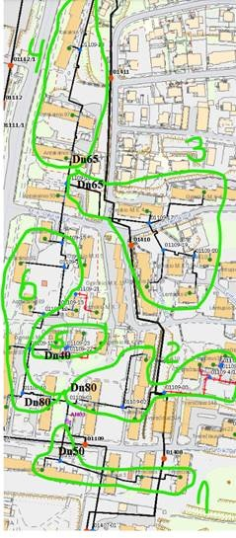  c) ŠT termofikato parametrai ne šildymo sezono metu yra nurodytoje zonoje T1 10/T2 6 bar temperatūros T1 68/ T2 50. Laikinos trasos gali būti plieninės arba plastikinės su suvirintomis jungiančiosiomis movomis, draudžiamos apspaudžiamojo tipo movos. Plastikinės trasos galimos jei jos atlaiko aukščiau pateiktus termofikato parametrus.
  Įvadinio mazgo adresas | Skaičiuotinas KV apkrovimas, MW
  Antakalnio 99, Vilnius | 0,014812798
  Antakalnio 99, Vilnius | 0,017299773
  Antakalnio 97, Vilnius | 0,019347703
  Antakalnio 95, Vilnius | 0,020040261
  Antakalnio 93, Vilnius | 0,015301412
  Oginskio M.K. 4/1, Vilnius | 0,006936904
  Oginskio M.K. 6, Vilnius | 0,004366369
  Oginskio M.K. 1, Vilnius | 0,002673923
  Lentupio 10, Vilnius | 0,015331154
  Lentupio 8, Vilnius | 0,009296415
  Oginskio M.K. 9, Vilnius | 0,002726325
  Oginskio M.K. 11, Vilnius | 0,002563454
  Antakalnio 91, Vilnius | 0,006806607
  Antakalnio 89, Vilnius | 0,001532407
  Antakalnio 87, Vilnius | 0,006310912
  Tverečiaus 4, Vilnius | 0,008858787
  Tverečiaus 6, Vilnius | 0,009122213
  Tverečiaus 8, Vilnius | 0,007997693
  Tverečiaus 10, Vilnius | 0,01349708
  Tverečiaus 18, Vilnius | 0,010377031
  Tverečiaus 14, Vilnius | 0,008718576
  Tverečiaus 20, Vilnius | 0,007061536
  Tverečiaus 26, Vilnius | 0,010891138
  Tverečiaus 5, Vilnius | 0,005143903
  Tverečiaus 7, Vilnius | 0,019
  Oginskio M.K. 19, Vilnius | 0,018608409
  Oginskio M.K. 13, Vilnius | 0,001740599
  Oginskio M.K. 15, Vilnius | 0,002515301
  Tverečiaus 16, Vilnius | 0,01152138
  Tverečiaus 12, Vilnius | 0,00973546
  Tverečiaus 22, Vilnius | 0,015890581
  Oginskio M.K. 5, Vilnius | 0,005243042
  Antakalnio 83, Vilnius | 0,024286247
  Tverečiaus 3, Vilnius | 0,016
  Oginskio M.K. 7, Vilnius | 0
10. | Prašome nurodyti kokia planuojama pirkimo vertė. | Informuojame, kad tokia informacija nebus skelbiama.
11. | Ar numatoma galimybė sutarties daliniam ar pilnam sustabdymui dėl užsitęsusių archeologinių tyrimų, ar ši rizika visiškai tenka Rangovui ir tyrimų trukmė neturi įtakos galutiniam terminui? | Sutarties stabdymas ir sąlygos numatytos sutarties BD dalies 15.13 punkte.

Atsižvelgiant į tai, kad Perkantysis subjektas ruošia atsakymus į likusius gautus klausimus bei vadovaujantis Pirkimo specialiųjų sąlygų 2.2. punktu „Pirkimo dokumentų paaiškinimas/patikslinimas pateikiamas visiems tiekėjams ne vėliau kaip likus 4 (keturioms) dienoms iki pasiūlymų pateikimo termino pabaigos“, informuojame, kad pasiūlymų pateikimo terminas nukeliamas iš 2024-12-18 10:00 val. į 2025-01-06 14:00 val.

Vadovaujantis Pirkimo Bendrųjų sąlygų 3.6. punktu, bet kuris paaiškinimas/patikslinimas yra laikomas neatskiriama pirkimo dokumentų dalimi, ir jo nuostatos turi viršenybę prieš ankstesniuose pirkimo dokumentuose išdėstytas nuostatas.

Suinteresuotiems tiekėjams 2024-12-17
(siunčiama CVP IS priemonėmis)

DĖL ATSAKYMŲ Į GAUTUS KLAUSIMUS

Atsakydami į suinteresuoto tiekėjo 2024 m. gruodžio 09 d. pateiktus klausimus dėl Šilumos tiekimo tinklų nuo ŠK01407-01 iki ŠK01109-T1 ir skirstomųjų nuo ŠK01109 (Antakalnio g., Tverečiaus g., M. K. Oginskio g.) Vilniuje darbo projekto parengimo ir rekonstrukcijos rangos darbų konkrečiame pirkime pagal dinaminę pirkimų sistemą naujo CVP IS Pirkimo ID 299676 (seno CVP IS Nr. 748579) (toliau tekste – Pirkimas), AB Vilniaus šilumos tinklai (toliau – Perkantysis subjektas) teikia šiuos atsakymus:
Eil. Nr. | Klausimas | Atsakymas
2. | 2010-03-15 įsakymas Nr. D1-193 „Dėl Želdinių apsaugos, vykdant statybos darbus, taisyklių patvirtinimo“ 7.9. nekasti tranšėjų (kabelio, vandentiekio ir kanalizacijos vamzdžių ir kt. įrenginių tiesimui) arčiau kaip 3 m nuo medžio kamieno, kurio diametras didesnis kaip 15 cm, arčiau kaip 2 m, kai kamieno diametras iki 15 cm ir arčiau kaip 1,5 m – nuo krūmų, skaičiuojant atstumą nuo kraštinio stiebo? O Vilniaus šilumos tinklai tech. specifikacijoje „3. REIKALAVIMAI DARBUI SU ŽELDINIAIS, 3.4. Kasimo darbai 2 metrų atstumu nuo medžio kamieno privalo būti atliekami rankiniu būdu, kad nebūtų pažeistos šaknys.  Prašome paaiškinti, kodėl projektas ir techninė specifikacija parengta nesilaikant želdinių taisyklių? | Paaiškiname, kad Projektiniai pasiūlymai suderinti su Vilniaus miesto savivaldybės kraštovaizdžio skyriaus specialistais, priimti želdinių sprendiniai nurodyti Techniniame projekte, todėl prašome vadovautis Techniniu projektu.  Atkreipiame dėmesį, kad Techninio projekto BD dalies Aiškinamajame rašte 7, 8 lapai 6.3 p. „Želdiniai“ numatyti želdinių išsaugojimo ir statybos darbų sprendiniai. Projekto sudėtyje yra UAB „Arboristas Renatas“ parengta ataskaita „Medžių inventorizavimas ir įvertinimas“, kur detaliai aprašyti visi medžiai, esantys šilumos tinklų apsaugos zonoje.
3. | Prašome paaiškinti, kaip demontuoti kompensatorių ir atviru būdu pakloti trasą nešalinant medžio ir laikantis želdinių apsaugos taisyklėmis, nekasti arčiau nei 3m iki kamieno?  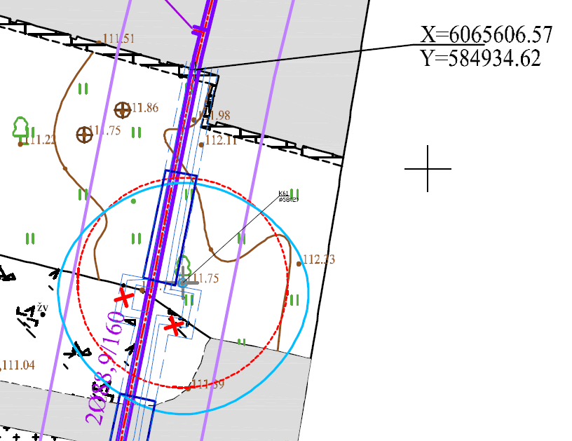 | Atkreipiame dėmesį, kad medis auga tinklo apsaugos zonoje ir projektinių pasiūlymų derinimo su Vilniaus miesto savivaldybės kraštovaizdžio skyriaus specialistais metu, priimti sprendiniai nurodyti Techniniame projekte siekiant medį išsaugoti.  Kaip numatyta Techninės specifikacijos 3.6. punkte „Visi šalintini medžiai, numatyti projekte, privalo būti bandomi išsaugoti. Jeigu to padaryti nepavyksta, iš anksto Rangovas (ne mažiau kaip 3 dienas po sužinojimo apie šių aplinkybių atsiradimą) privalo apie tai informuoti Užsakovą, Vilniaus m. sav. administracijos Miesto tvarkymo ir aplinkos apsaugos skyriaus Aplinkos apsaugos ir želdynų tvarkymo poskyrį ir derinti šalinimo laiką. Esant poreikiui, ornitologo pažyma rūpinasi Rangovas.“ Tokiu atveju, Rangovas turės gauti reikiamus leidimus medžio kirtimui.
4. | Kaip demontuoti kamerą ir įrengti tinklus, laikantis želdinių apsaugos įstatymu nekasti arčiau nei 3m iki kamieno?  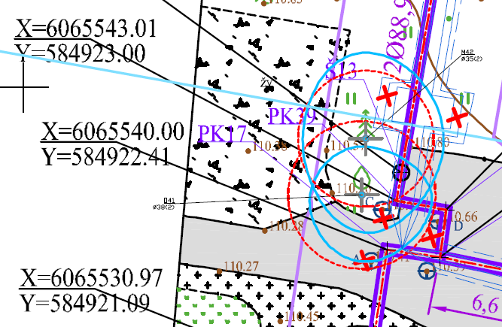 | Atkreipiame dėmesį, kad medžiai auga tinklo apsaugos zonoje ir projektinių pasiūlymų derinimo su Vilniaus miesto savivaldybės kraštovaizdžio skyriaus specialistais metu, priimti sprendiniai nurodyti Techniniame projekte siekiant medžius išsaugoti.  Kaip numatyta Techninės specifikacijos 3.6. punkte „Visi šalintini medžiai, numatyti projekte, privalo būti bandomi išsaugoti. Jeigu to padaryti nepavyksta, iš anksto Rangovas (ne mažiau kaip 3 dienas po sužinojimo apie šių aplinkybių atsiradimą) privalo apie tai informuoti Užsakovą, Vilniaus m. sav. administracijos Miesto tvarkymo ir aplinkos apsaugos skyriaus Aplinkos apsaugos ir želdynų tvarkymo poskyrį ir derinti šalinimo laiką. Esant poreikiui, ornitologo pažyma rūpinasi Rangovas.“ Tokiu atveju, Rangovas turės gauti reikiamus leidimus medžio kirtimui.
5. | Perkami darbai pilna apimtimi bus vykdomi daugiabučių kiemuose, kaip ir kur rangovas turėtų numatyti laikinas parkavimo vietas?  Prašome panaikinti prievolę:  2.2.6. „Rangovas privalo numatyti laikinas parkavimo vietas tuo metu, kai gyventojams ir/ar įmonėms dėl atliekamų Darbų bus laikinai apribotos galimybės vidiniuose kiemuose statyti automobilius.  2.2.7. Rangovas privalo įsivertinti galimų kompensacijų poreikį šalia statybos vietos esančioms įmonėms ir/ar gyventojams Darbų vykdymo laikotarpiui dėl parkavimo vietų.  Kadangi daugiabučių kiemų kvartaluose nuolat trūksta automobilių stovėjimo vietoms, o vykdant tinklų rekonstrukciją darbai numatyti atviru būdu per stovėjimo vietas ir aikšteles. | Perkantysis subjektas informuoja, kad Techninės specifikacijos 2.26. „Rangovas privalo numatyti laikinas parkavimo vietas tuo metu, kai gyventojams ir/ar įmonėms dėl atliekamų Darbų bus laikinai apribotos galimybės vidiniuose kiemuose statyti automobilius.“ ir 2.27. „Rangovas privalo įsivertinti galimų kompensacijų poreikį šalia statybos vietos esančioms įmonėms ir/ar gyventojams Darbų vykdymo laikotarpiui dėl parkavimo vietų.“ punktuose nurodyti reikalavimai nebus naikinami.  Atkreipiame dėmesį, kad Rangovas, privalo pateikti ir užtikrinti alternatyvias laikinas parkavimo vietas bei įsivertinti galimų kompensacijų poreikį ir visas kitas galimas išlaidas, kurias patirs vykdydamas savo sutartinius įsipareigojimus.
6. | Tinklai suprojektuoti už topo nuotraukos ribų pažeidžiant projektavimo taisykles, neįmanoma įvertinti ne topo nuotraukoje esantį sprendinį bei esamų objektų aplink jį (galimai brandus medis alkūnės vietoje).  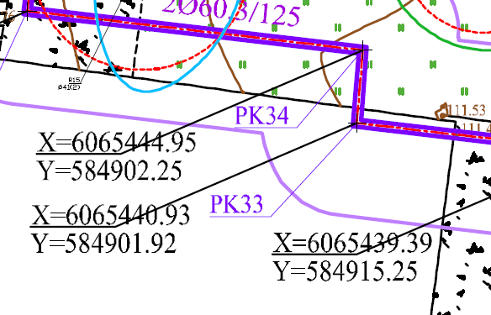 | Alkūnės P33 vieta tikslinama šilumos tinklų ašies nužymėjimo metu. Reikalui esant, Pirkimą laimėjęs Rangovas ją turės koreguoti Darbo projekte. Tam, kad nepažeisti želdinių, alkūnės PK33 vieta buvo įvertinta projektavimo metu vizualiai vietoje.

Vadovaujantis Pirkimo Bendrųjų sąlygų 3.6. punktu, bet kuris paaiškinimas/patikslinimas yra laikomas neatskiriama pirkimo dokumentų dalimi, ir jo nuostatos turi viršenybę prieš ankstesniuose pirkimo dokumentuose išdėstytas nuostatas.

